Муниципальное бюджетное дошкольное образовательное учреждение «Ромодановский детский сад комбинированного вида»

(МБДОУ «Ромодановский детский сад комбинированного вида»)

Проект
«Интересный мир профессий»
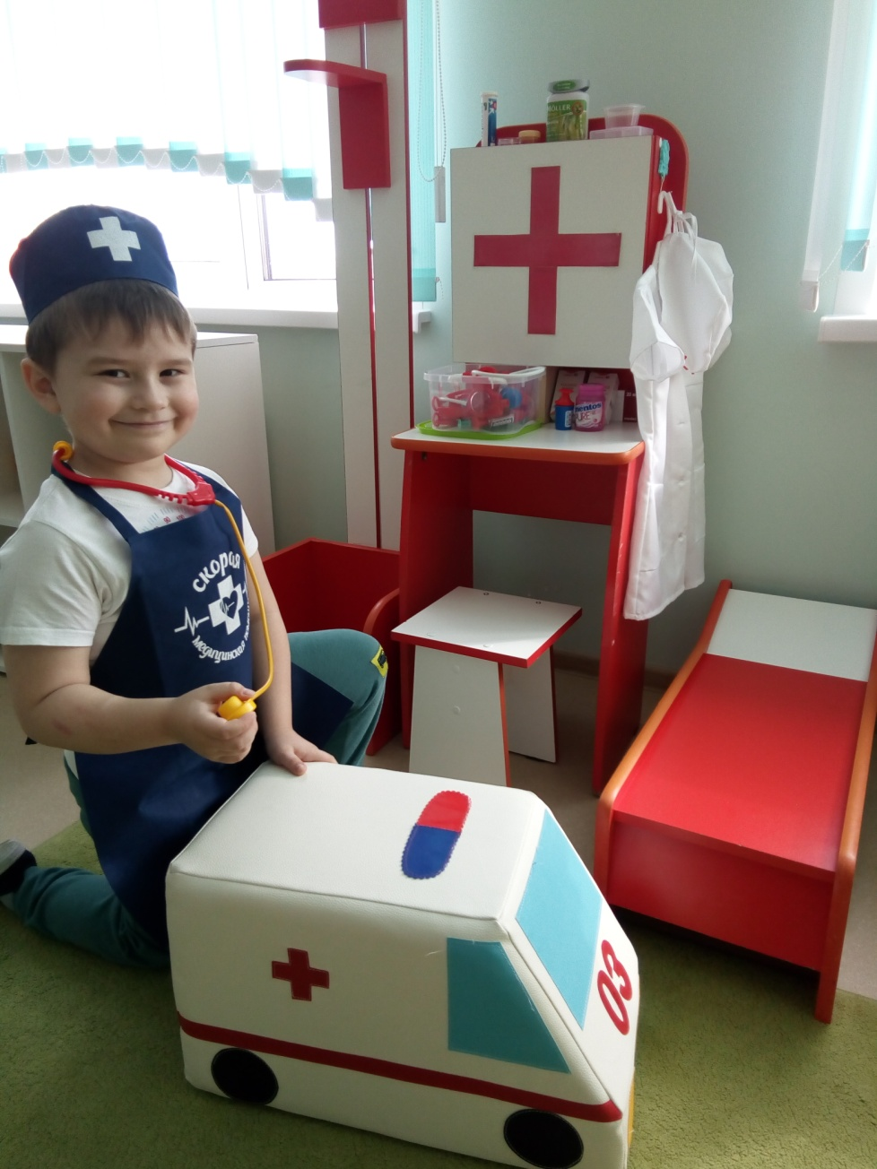
Подготовила воспитатель:
Петрова Елена Владимировна

2022 г.

Актуальность: Отсутствие у детей конкретных знаний о профессиях, в том числе большая часть группы ничего или частично не знает о профессиях своих родителей, где они работают, название их профессии, чем они занимаются на работе. Поэтому для всестороннего развития детской личности воспитанников, я считаю, что особое значение имеет ознакомление с миром взрослых. Вступление ребенка в социальный мир невозможно без усвоения им первичных представлений о социальном мире, в том числе и знакомства с профессиями.
Формирование представлений детей о мире труда и профессий – это необходимый процесс, который актуален в современном мире. И начинать знакомство с профессиями нужно именно с семьи: с мам и пап, бабушек и дедушек, с самых близких людей ребёнка.

Участники проекта: дети старшей группы, воспитатели, родители.
Тип проекта: познавательный, краткосрочный.
Длительность проекта: 2 недели (с 31.10 по 11.11.2022 г.).
Возраст детей: 5-6 лет.
Цель:
Формирование интереса к различным профессиям посредством ознакомления дошкольников с трудом взрослых и его содержанием.
Задачи:
1.Развивать интерес детей к миру взрослых.
2.Расширять детские представления о многообразии профессий.
3.Воспитывать чувство уважения к труду взрослых, желание оказывать помощь.
4.Обогащать словарный запас посредством ознакомления детей с предметами, необходимыми в работе людей различных профессий.

Предполагаемый результат:
- Дети знают и активно употребляют в речи слова, связанные с профессиями;
- Имеют представления о разных профессиях, трудовых действиях, совершаемых взрослыми, о материалах, необходимых для работы;
- Дети активно применяют полученные знания в игровой деятельности;
- С уважением относятся к людям труда, продуктам деятельности своего труда и окружающих.
- Пополнены и систематизированы знания детей о профессиях.
- Ожидаемый результат:
- • сформированные представления старших дошкольников о собственной профессии, сформированные представления детей о профессиях и труде взрослых;
- • сплочение детско-родительского коллектива, повышение активности семей воспитанников в жизни детей и структурного подразделения «детский сад»; повышение педагогической грамотности семей воспитанников;
- • повышение уровня профессионального мастерства педагогов структурного подразделения «детский сад», обобщение педагогического опыта работы по данному направлению.
Необходимые материалы: материалы для продуктивной деятельности, подборка литературы, атрибуты для сюжетно-ролевых игр: «Магазин», «Врач», «Строитель», «Повар», «Салон красоты», «Водители», дидактическая игра «Волшебный мешочек», настольно-печатная игра «Профессии», наглядный материал для словесной игры «Узнай профессию по описанию», оборудование для игрового упражнения «Что хочет делать Катя?»: таз, мыло, кукольная одежда, кукольная посуда, муляжи продуктов, утюг, гладильная доска, фен, расчёска, заколки, атрибуты из чемодана доктора.
Формы реализации проекта:просмотр презентации,чтение художественной литературы, продуктивная деятельность, дидактическая игра, настольно-печатная игра, словесная игра, игровые упражнения, сюжетно-ролевыеигры,продуктивная деятельность, беседа, наблюдение.
I Этап проекта Подготовительный
II Этап проекта Основной
III Этап проекта Заключительный

1.Составление плана.
2.Определение целей и задач проекта.
3.Прогнозирование результата.
4.Разработка конспектов по ознакомлению с профессиями.
5.Оформление тематических уголков для сюжетно ролевых игр.
6.Изготовление игр и пособий.
7. Пополнение уголка книгами и иллюстрациями по теме.
8.Сотруднечество с родителями.
1.Внести дидактические и настольные игры по теме.
2.Организовать НОД:
- социально- личностное развитие
(знакомство с профессиями)
- речевое развитие
(рассматривание картин)
- продуктивная деятельность
3.Совместная деятельность с детьми
(беседы, экскурсии, чтение худ. литературы, пальчиковые игры, с/ролевые игры.)
4.Самостоятельная деятельность.
5.Совместная деятельность с родителями.
1.Обобщение результатов работы.
2.Анализ деятельности.
3.Презентация проекта для родителей.
4.Оформление фотовыставки.
5.Оформление фотоальбома
«Профессии наших родителей»

ОО «Социально-коммуникативное развитие»: Беседа в кругу «Современные профессии»; сюжетно – ролевые игры «Магазин», «Водители»; дидактическая игра «Волшебный мешочек»; настольно-печатная игра «Профессии».
ОО «Речевое развитие»:словесная игра «Узнай профессию по описанию»; игровые упражнения «Женские профессии», «Что хочет делать Катя?»;чтение художественной литературы Д. Родари «Чем пахнут ремёсла», С. Маршак

«Почта», В. В. Маяковский «Кем быть?»,А. Богдарин«Знакомые профессии», Б. Заходер«Строители», «Шофер», «Портниха» , В. Сухомлинского «Моя мама пахнет хлебом», «Дядя Стёпа - милиционер» С. Михалков, К. Чуковский «Доктор Айболит», Б. Житков «Железная дорога».

ОО «Познавательное развитие»:презентация «Устаревшие профессии», наблюдение за работой воспитателя и дворника.
ОО «Художественно-эстетическое развитие»:рисование «лепка», изготовление книжки-малышки «».
ОО «Физическое развитие»:пальчиковая гимнастика: «За работу», «Напёрсток», «Повар», «Маляры», «Кузнец», «Почтальон», «Пекарь»; подвижные игры «Парашютисты», «Иголка, нитка, узелок».
Работа с родителями:
- фотоотчёт по проекту «Интересный мир профессий» (Приложение №1);
- консультация «Как сформировать положительное отношение к труду у детей старшего дошкольного возраста через ознакомление с профессиями».(Приложение №2);
- консультация «Формирование интереса у детей к людям разных профессий». (Приложение №3);

